**安徽文达信息工程学院**

**招**

**标**

**文**

**件**

**采购单位：安徽文达信息工程学院**

**项目名称: 档案室密集架**

**日 期：2022年9月8日**

**招标公告**

**一、项目名称及内容**

1、项目名称：档案室密集架

2、项目地点：安徽文达信息工程学院

3、项目单位：校办公室

4、项目概况：密集架制作安装

5、资金来源：自筹

6、项目预算：

7、项目类别：货物

**二、投标人资格及要求**

1、投标人须符合《中华人民共和国政府采购法》的规定条件；

2、注册于中华人民共和国境内，具有独立承担民事责任的法人或其他组织；

3、具有良好的商业信誉和健全的财务会计制度，经营活动中没有违法记录；

4、投标人具有独立法人资格，必须为密集架生产厂家，有能力自行生产招标货物及服务的国内制造商，不得外包或转让他家代为生产。具有有效的营业执照、组织机构代码证、税务登记证（三证合一的可仅提供营业执照）；

5、本项目不接受联合体投标，采用资格后审；

6、单位负责人为同一人或有夫妻、直系亲属关系或者存在控股、管理关系的不同单位，不得参加同一标包或者未划分标段的同一项目磋商；

7、在“信用中国”网址（https://www.creditchina.gov.cn/home/）和“中国政府采购网”网址（http://www.ccgp.gov.cn/search/cr/）查询，存在以下不良信用记录情形之一的，不得推荐为成交候选人和成交人：

（1）被人民法院列入失信被执行人的；

（2）被工商行政管理部门列入企业经营异常名录的；

（3）被税务部门列入重大税收违法案件当事人名单的；

（4）被政府采购监管部门列入政府采购严重违法失信行为记录名单的；

8、投标单位务必提供近年业绩，以及招标文件所提要求和技术参数的响应表。

**三、获取招标文件相关事项**

1、获取时限：2022年9月8日至2022年9月12日16时00分；

**四、投标文件递交截止时间（开标时间）**：

1、投标文件递交截止时间：2022年9月13日

2、投标文件递交地点：安徽文达信息工程学院后勤集团采购中心

3、本项目采用纸质投标文件方式递交（密封要求详见招标文件），不需要网上递交；

4、结合近期疫情防控情况，参加开标活动人员应严格做好新型冠状病毒感染肺炎疫情防控措施，并提前注册“安康码”，扫码进入活动现场或符合疫情防控管理人员要求后进入。

5、已经购买了招标文件的潜在投标人拟放弃参与的，必须最迟在招标截止时间2日前向学校提交有效的书面放弃投标告知函，否则学校将该潜在投标人记入“不守信投标记录档案”，并在相关网络平台公告。

**五、联系方式**

采购人：安徽文达信息工程学院

联系人：杨老师:18956035539 曹老师 18788882459

地 址：安徽文达信息工程学院后勤集团采购中心

**投标人须知前附表**

|  |  |  |
| --- | --- | --- |
| **序号** | **内容** | **说明与要求** |
| **1** | 采购人 | 安徽文达信息工程学院 |
| **2** | 项目名称 | 档案室密集架 |
| **3** | 项目性质 | 货物类 |
| **4** | 资金来源 | 采购人自筹 |
| **5** | 付款方式 | 验收合格后付合同总款的90%，余款作为质量保证金，满一年后无息付清。 |
| **6** | 供货地点 | 安徽文达信息工程学院 |
| **7** | 免费质保期 | 验收合格之日起不得低于“3年” |
| **8** | 勘察现场 | 必须勘察现场 |
| **9** | 投标文件份数及要求 | 正本1份；副本3份密封提交。 |
| **10** | 开标时间及地点 | 开标时间： 2022年9月13日9点  开标地点：安徽文达信息工程学院振宁楼一楼后勤会议室； |
| **11** | 报价货币币种形式 | 本项统一采用人民币报价 |

**评标办法**

**一、总 则**

1、为了做好本项目的招标评标工作，保证项目评审工作的正常有序进行，维护采购人、投标人的合法权益，依据政府采购法律法规，本着公开、公平、公正的原则，制定评标办法。

2、本项目将依法组建不少于**5**人组成的评标小组，负责本项目的评标工作。

3、评标小组按照“客观公正，实事求是”的原则，评价参加本次招标的投标人所提供的产品价格、性能、质量、服务及对招标文件的符合性及响应性。

**二、评标程序及评审细则**

1、评标工作于开标后进行。评标小组应认真研究招标文件，至少应了解和熟悉以下内容：

（1）招标的目标；

（2）招标项目的范围和性质；

（3）招标文件中规定的主要技术要求、标准和商务条款；

（4）招标文件规定的评标标准、评标方法和在评标过程中考虑的相关因素。

2、有效投标应符合以下原则：

（1）满足招标文件的实质性要求；

（2）无重大偏离或偏离在采购人能接受的限度以内；

（3）通过投标有效性评审；

（4）评标小组依据招标文件认定的其他原则。

3、评标小组遵循公开、公平、公正和科学诚信的原则，对所有投标文件均采用相同程序和标准进行评定。如有效标不足三家，评标领导组可根据投标的实际情况决定流标或采用议标方式继续开标。

4、评审中，评标小组发现投标人的投标文件中对同类问题表述不一致、前后矛盾、有明显文字和计算错误的内容，有可能不符合招标文件规定等情况需要澄清时，评标小组将以询标的方式告知并要求投标人以书面方式进行必要的澄清、说明或补正。对于询标后判定为不符合招标文件的投标文件，评标小组提出充足的否定理由，并予以书面记录。最终对投标人的评审结论分为通过和未通过。

5、按照招标文件中规定的各项因素进行评审后，对满足招标文件技术参数及所有条件均符合要求的投标单位，根据评标的实际情况，可直接确定中标商;或进行现场报价一次，再以最低价中标；或将评标结果报校理事会审议决定。确定第一、第二中标人，招投标办公室组织相关单位及人员，对本次投标单位是否存在有联合投标体或围标进行调查了解，以及对中标单位进行实地考察，考察结果合格后，发布中标通知书。注：最终中标结果以发布的中标公告为准。

**三、评标纪律**

1、评标小组人员应严格遵守国家的法律、法规和规章制度；严格按照本次招标文件进行评标；公正廉洁、不徇私情，不得损害国家利益；保护招、投标人的合法权益。

2、在评标过程中，评标小组人员必须对评标情况严格保密，任何人不得将评标情况透露给与投标人有关的单位和个人。如有违反评标纪律的情况发生，将依据《中华人民共和国政府采购法》及其他有关法律法规的规定，追究有关当事人的责任。

3、本评标办法的解释权属于采购人。

**投标人须知**

**一、适用范围**

本招标文件仅适用于本次公开招标所述的货物项目采购。

**二、有关定义**

1、采购人：系指本次采购项目的业主方。

2、投标人：系指按规定获取了本招标文件，且已经提交或准备提交本次投标文件的制造商、供应商或服务商。

3、货物：系指各种形态和种类的物品，包括原材料、燃料、设备、产品等，包括与之相关的备品备件、工具、手册及安装、调试、技术协助、校准、培训、售后服务等。招标文件中没有提及采购货物来源地的，根据《中华人民共和国政府采购法》的相关规定均应是本国货物，优先采购节能、环保产品。如涉及政府强制采购节能产品，必须在财政部公布的强制采购产品清单范围内选择适用产品。投标的货物必须是合法生产的符合国家有关标准要求的货物，投标人必须将要所有货物逐项对应描述投标货物规格、参数、质量、价格、有效期、售后服务要求填写响应表，否则视为废标。

本招标文件所采购的货物、产品、配件等全部标的，均应是全新、未使用过的，是完全符合相应质量标准的原装正品。无论招标文件是否列明，投标人所提供的货物、产品、配件均须符合国家产品质量、安全、卫生、环保、检疫检验、生产经营许可等现行法律法规的规定，且在投标时已具备，否则投标无效。本招标文件所要求的证书、认证、资质，均应当是有权机构颁发，且在有效期内的。

4、近X（这里的X应该填具体数字）年内：系指从开标之日向前追溯X年（“X”为“一”及以后整数）起算。除非本招标文件另有规定，否则均以合同签订之日为追溯结点。

5、业绩：系指符合本招标文件规定且已供货（安装）完毕的与最终用户(“最终用户”系指合同项目的建设方或由建设方确定的承包方)签订的合同及招标文件要求的相关证明。投标人与其关联公司（如母公司、控股公司、参股公司、分公司、子公司、同一法定代表人的公司等）之间签订的合同，均不予认可。

**三、投标费用**

无论投标结果如何，投标人应自行承担其编制与递交投标文件所涉及的一切费用。

**四、合格的投标人**

1、投标人须符合《中华人民共和国政府采购法》的规定条件；

2、注册于中华人民共和国境内，具有独立承担民事责任的法人或其他组织；

3、具有良好的商业信誉和健全的财务会计制度，经营活动中没有违法记录；

4、投标人具有独立法人资格，必须为密集架生产厂家，有能力自行生产招标货物及服务的国内制造商，不得外包或转让他家代为生产。具有有效的营业执照、组织机构代码证、税务登记证（三证合一的可仅提供营业执照）；

5、本项目不接受联合体投标，采用资格后审；

6、单位负责人为同一人或有夫妻、直系亲属关系或者存在控股、管理关系的不同单位，不得参加同一标包或者未划分标段的同一项目磋商；

7、在“信用中国”网址（https://www.creditchina.gov.cn/home/）和“中国政府采购网”网址（http://www.ccgp.gov.cn/search/cr/）查询，存在以下不良信用记录情形之一的，不得推荐为成交候选人和成交人：

（1）被人民法院列入失信被执行人的；

（2）被工商行政管理部门列入企业经营异常名录的；

（3）被税务部门列入重大税收违法案件当事人名单的；

（4）被政府采购监管部门列入政府采购严重违法失信行为记录名单的；

8、投标单位务必提供近年业绩，及招标文件所要求和技术参数响应表。

**五、供应商必须提交的响应文件内容**

1、报价单；

2、供应商基本信息；

3、投标授权书；

4、无重大违法记录声明函、无不良信用记录承诺函；

5、响应情况表(所投货物的具体参数必须要体现出来) ；

6、相关服务承诺函；

7、业绩合同；

8、响应承诺书；

9、招标文件要求和供应商认为需要提供的其它说明和资料。

**六、报价**

1、投标人应按每人位单价报价，并合计总价。否则将导致投标无效。

2、投标人的报价应包含所投货物、保险、税费、包装、加工及加工损耗、运输、现场落地、安装及安装损耗、调试、检测验收和交付后约定期限内免费维保等工作所发生的一切应有费用。最终报价为签订合同的依据。

3、报价应当低于同类货物和服务的市场平均价格。

4、采购人不建议投标人采用总价优惠或以总价百分比优惠的方式进行投标报价，其优惠可直接计算并体现在各项投标报价的单价中。

5、除非招标文件另有规定，报价一般按精确到小数点后两位计算。

6、除政策性文件规定以外，投标人所报价格在合同实施期间不因市场变化因素而变动。

7、对于进口产品的报价，投标人应报出CIP合肥的价格。本项目进口产品统一采用人民币报价。

**七、勘察现场**

1、投标人必须对供货现场和周围环境进行勘察，以获取编制投标文件和签署合同所需的资料。勘察现场的方式、地址及联系方式见投标人须知前附表。

2、勘察现场所发生的费用由投标人自行承担。采购人向投标人提供的有关供货现场的资料和数据，是采购人现有的能使投标人利用的资料。采购人对投标人由此而做出的推论、理解和结论概不负责。投标人未到供货现场实地踏勘的，中标后签订合同时和履约过程中，不得以不完全了解现场情况为由，提出任何形式的增加合同价款或索赔的要求。

3、除非有特殊要求，招标文件不单独提供供货使用地的自然环境、气候条件、公用设施等情况，投标人被视为熟悉上述与履行合同有关的一切情况。

**八、知识产权**

1、投标人须保证，采购人在中华人民共和国境内使用投标货物、资料、技术、服务或其任何一部分时，享有不受限制的无偿使用权，不会产生因第三方提出侵犯其专利权、商标权或其它知识产权而引起的法律或经济纠纷。如投标人不拥有相应的知识产权，则在投标报价中必须包括合法获取该知识产权的一切相关费用。如因此导致采购人损失的，投标人须承担全部赔偿责任。

2、投标人如欲在项目实施过程中采用自有知识成果，须在投标文件中声明，并提供相关知识产权证明文件。使用该知识成果后，投标人须提供开发接口和开发手册等技术文档。

**九、纪律与保密**

1、投标人的投标行为应遵守中国的有关法律、法规和规章；

2、投标人不得相互串通投标报价，不得妨碍其他投标人的公平竞争，不得损害采购人或其他投标人的合法权益，投标人不得以向采购人、评标委员会成员行贿或者采取其他不正当手段谋取中标；

3、供应商直接或者间接从采购人处获得其他供应商的相关情况并修改其投标文件或者响应文件；

4、供应商按照采购人授意撤换、修改投标文件或者响应文件；

5、供应商之间协商报价、技术方案等投标文件或者响应文件的实质性内容；

6、属于同一集团、协会、商会等组织成员的供应商按照该组织要求协同参加政府采购活动；

7、供应商之间事先约定由某一特定供应商中标、成交。

8、供应商之间商定部分供应商放弃或者放弃中标、成交；

9、供应商与采购人之间、供应商相互之间，为谋求特定供应商中标、成交或者排斥其他供应商的其他串通行为；

10、在确定中标供应商之前，投标人不得与采购人就投标价格、投标方案等实质性内容进行谈判，也不得私下接触评标委员会成员；

11、在确定中标供应商之前，投标人试图在投标文件审查、澄清、比较和评价时对评标委员会人员施加任何影响都可能导致其投标无效。

12、由采购人向投标人提供的图纸、详细资料、样品、模型、模件和所有其它资料，被视为保密资料，仅被用于它所规定的用途。除非得到采购人的同意，不能向任何第三方透露。开标结束后，应采购人要求，投标人应归还所有从采购人处获得的保密资料。

**十、合同标的分包**

1、合同未约定或者未经采购人同意，中标供应商不得向他人转让中标项目，也不得将中标项目肢解后分别向他人转让。

2、合同约定或者经采购人同意，中标供应商可以将中标项目的部分非主体、非关键性工作分包给他人完成。接受分包的人应当具备相应的资格条件，并不得再次分包。如果本项目允许分包，采购人根据采购项目的实际情况，拟在中标后将中标项目的非主体、非关键性工作交由他人完成的，应在投标文件中载明。

3、中标供应商应当就分包项目向采购人负责，接受分包的人就分包项目承担连带责任。

**密集架技术参数**

|  |  |  |  |
| --- | --- | --- | --- |
| **序号** | **货物名称** | **需求或性能描述** | **单位** |
| 1 | 手动密集架 | 一、产品规格及数量：  单组规格：长900mm×宽560mm×高2360mm；每组单面6层，双面12层。颜色：灰白。  二、产品架体用材：  1、密集架架体要求  （1）门板：采用≥1.0mm厚优质冷轧钢板，背面点焊加强筋。右上门装有密集架豪华闪电锁，组装后缝隙均匀，锁定紧密，开启灵活。  （2）侧护板：采用冷轧钢板，材质厚度≥1.0mm。  （3）轴承：调心轴承。  （4）传动轴：采用圆钢，材质厚度直径≥20mm。  （5）连接钢管：采用无缝钢管，材质厚度直径≥25mm。  （6）防护装置：每列的接触面均有缓冲及密封装置,具有良好的防震,防尘,防鼠,防光,防潮,功能。  （7）防震、防尘装置：20mm厚抗老化橡塑磁性密封条。  （8）顶板：采用冷轧钢板，材质厚度≥1.0mm。  （9）防尘板、防鼠板：采用冷轧钢板，材质厚度≥1.0mm。  （10）防倾倒装置：采用冷轧钢板，材质厚度≥3.0mm。  2、架体结构性能  (1)密集架主要由导轨、底盘、传动机构和架体（包括立柱、挂板、搁板、顶板、门板及侧护板）等零件组成。架顶设有防尘装置、根据需要安装照明装置，列与列之间装有20mm厚特种抗老化橡塑磁性密封条，门面列和中间移动列分别装有锁具和制动装置，每架密集架闭合后可用总锁锁住，形成一个封闭的整体，各列移开后可单独制动，确保人员安全，底部设有防鼠、防倾倒装置，因而整个架体具有良好的防尘、防潮、防火、防盗和保密功能。钢件部分采用优质冷轧钢板，喷塑粉末选用环保型聚酯与环氧型混合涂料,要求色泽均匀一致，表面无划伤、流挂、斑纹等缺欠。密集架的全部钣金件必须经过水洗、除锈、等环保工艺进行喷涂前处理。  (2)底盘：选用3.0mm冷轧钢板，分段焊接后整体组装式，连接牢固、运输、安装方便，底盘各段连接采用M8螺栓紧固，确保在外力作用下无任何变形情况发生。底梁下部装有防倒支架以防架体倾倒。  (3)导轨采用20*20mm实心方钢材料置于3mm厚钢板折弯成形轨座上，电镀工艺，分段连接，埋入式安装，膨胀螺栓紧固于凹槽地面，导轨上沿与装饰地平基本齐平。  (4)立柱：密集架组与组之间以立柱分隔，每层双面之间以分隔隔开；采用≥1.5mm优质冷轧钢板，七面六折弯辊压成型，正面压两条筋，左右两个侧面各压两条筋，成型后压筋总数为6条，成型截面45mm*35mm,立柱固定在底盘上用Φ8螺丝连接。  (5)搁板：搁板能沿立柱垂直方向随意调整高度。搁板选用≥1.0mm优质冷轧钢板,一次性辊压成型，成型厚度为25mm，正面辊压两组筋，每组筋为3条，每条筋中心到中心距离为10mm，两个侧面各压一条筋，成型后压筋总数为8条。  (6)挂板：选用≥1.0mm优质冷轧钢板,一次性辊压成型，上部为两条分段式短筋压型，中间采用腰形拉伸翻边模成型加强孔，下部通式筋辊压成型，挂板成型后压筋总数为3条，挂板安装后挂板边缘与立柱边缘保持垂直平整，不得有缺口。  (7)挡书条：选用≥1.0mm优质冷轧钢板，两头冲凹槽且带有防滑扣，模具冲压成型。  (8)侧面板：采用冷轧钢板，材质厚度≥1.0mm，表面亚光喷塑，侧面板采用竖三拼镶嵌式。  (9)门板：采用≥1.0mm厚优质冷轧钢板，背面点焊加强筋，要求美观大方。右上门装有密集架豪华闪电锁，组装后缝隙均匀，锁定紧密，开启灵活。  (10)顶板、防尘板：选用1.0mm冷轧钢板,通过M8螺栓紧固于立柱上端既能加强架体的整体刚性又能起到防尘作用，经双面二次折弯，四角对焊，使其成框架结构。  (11)标签框：材料采用冷轧钢冲压制作，规格为160mm*100mm，下部应有工艺斜角造型，安装采用5个固定块，坚固耐用，安装方便快捷。  (12)摇手柄：采用圆型方向盘式或摇把式，整体美观、牢固。 | 160组 |

**注：**

## 以下图纸必须与实物保持一致。

附图1立柱参考图

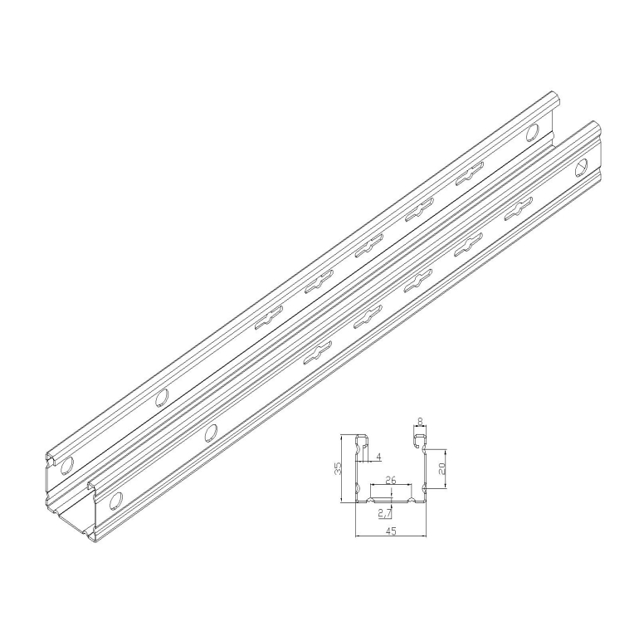

附图2搁板参考图

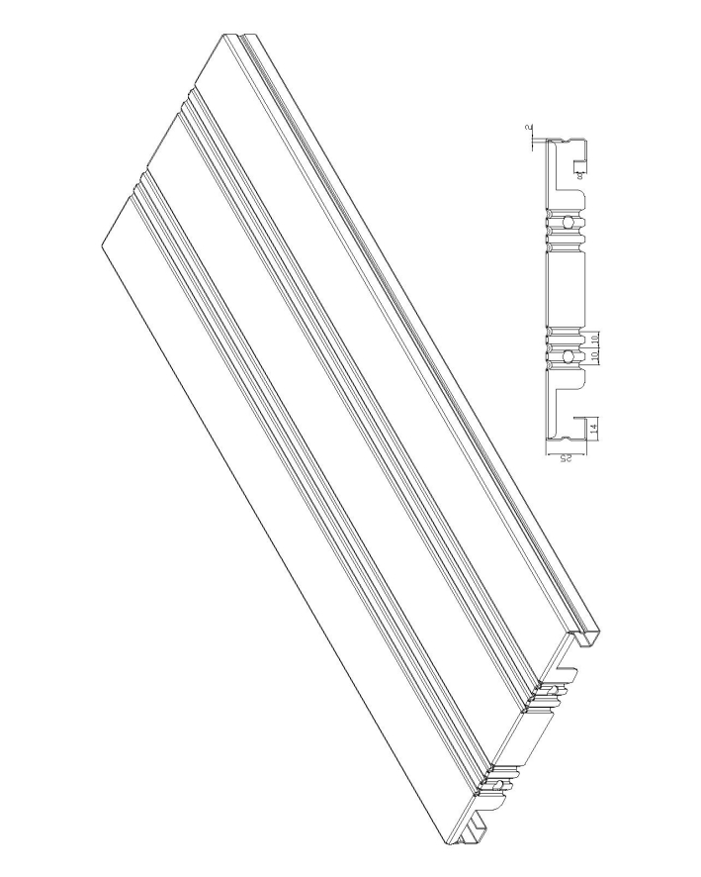

附件3挂板参考图

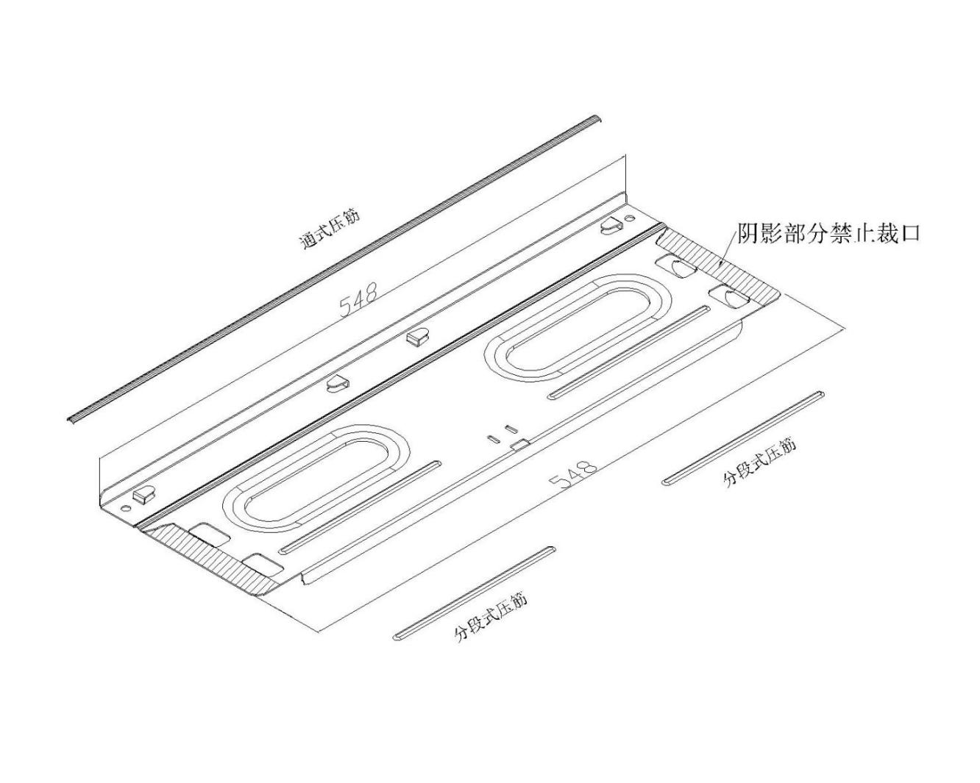

附图4搁棒参考图

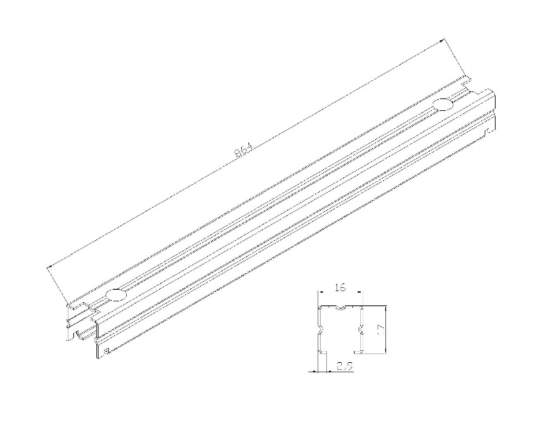

附图5标签框参考图

